**Kære syvsover-fans!**

DN-Køge har i samarbejde med Svenstrup gods, Produktionshøjskolen Klemmestrupgård og Svenstrup Naturskole igangsat et naturbevarende projekt, hvor vi vil forsøge at forbedre forholdene for den stærkt truede syvsover og bilag IV art – hasselmusen.

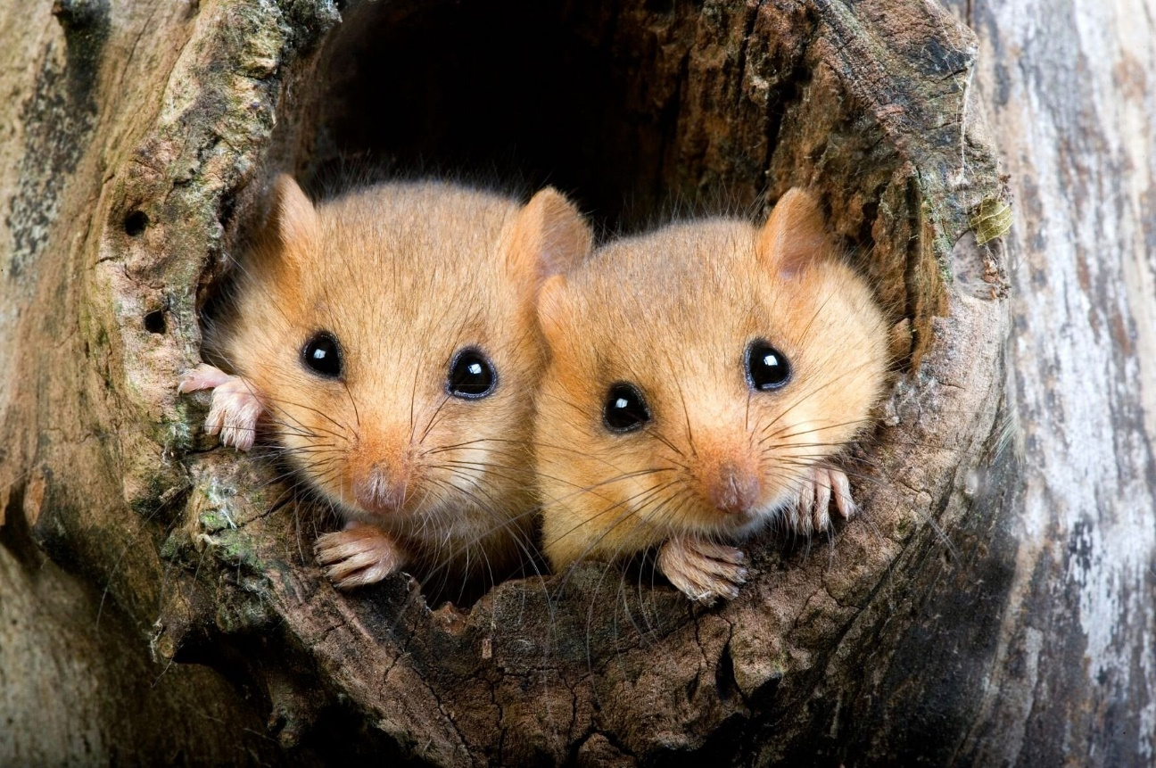                        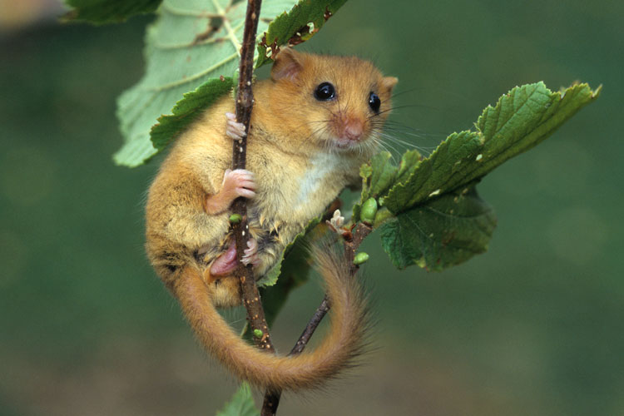

Der er det sidste halve år blevet arbejdet hårdt på at skaffe penge, bygge redekasser og plante ideelle fourageringsbuske til de små syvsovere. Nu er tiden så kommet til at de første redekasser skal sættes op i Magleskoven, hvor tidligere Novana undersøgelser har fundet tydelig indikation på at hasselmusene holder til.

Denne glædelige nyhed vil vi selvfølgelig gerne dele med borgerne i kommunen og vil derfor invitere til et presseevent. Lidt specielt for dette projekt er, at arten ikke har godt af en ”tivolisering” af levestedet, så det er ikke meningen at alle skal kunne besøge stedet efterfølgende.

I vil derfor være en lille specielt udvalgt skare, der bliver inviteret til eventet. Efterfølgende vil det kun være en lille DN-arbejdsgruppe, der de kommende år direkte vil følge udviklingen, registrere individer, tømme redekasserne mv.  Resultaterne af projektet vil selvfølgelig blive offentliggjort årligt på DN Køges Facebook- og hjemmeside, når gruppen i løbet af efteråret har gennemgået indholdet i redekasserne.

Da I er dem, der træffer beslutninger og arbejder ihærdigt for naturen i kommunen, synes vi, at I skal have muligheden for at deltage i offentliggørelsen af dette spændende projekt. 😊

**Eventet foregår d. 10. november, kl. 9.30-12.30, hvor børnene fra Svenstrup Naturskole sætter nogle af redekasserne op**

**som de selv har bygget.**

(Angivelse af præcis mødested følger når vi nærmer os).

Ud over børnene fra Svenstrup Naturskolen er vi så heldige, at de to hasselmus eksperter - Eilif Byrnak og Hans Baagø – vil være til stede. De to sagkyndige herrer vil løbende følge projektet og give gode råd. På dagen vil de fortælle os, hvad det er for en lille sjover hele projektet drejer sig om. Hvad bilag IV arter er, hvorfor det er så vigtigt at vi forsøger at passe ekstra meget på disse arter – og også vise børnene hvordan kasserne skal sættes op.

Der vil til arrangementet blive serveret lidt at drikke og en sandwich.

På vegne af Svenstrup gods, Svenstrup Naturskole og DN-Køge

Mange grønne hilsner

Birgit Mindegaard

Formand DN- Køge

Mobil: 40404778

**